Сценарий занятия по аппликации

«Консервируем овощи»

для детей старшего возраста с общим недоразвитием речи
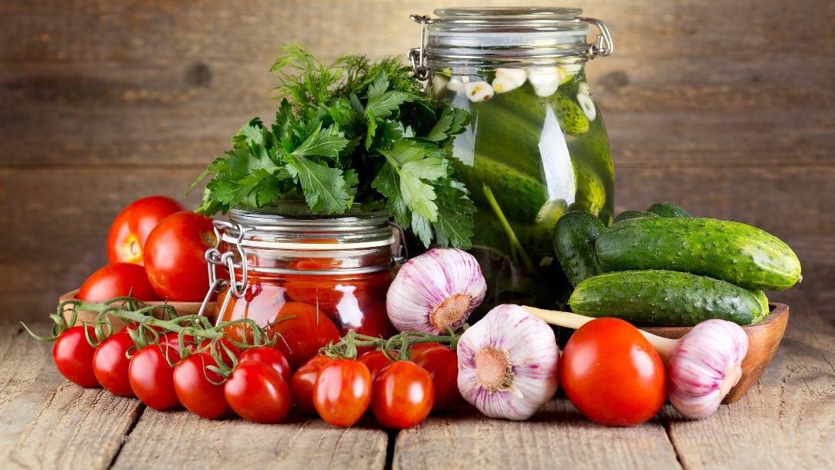

Задачи:
- продолжать формировать у детей представления об овощах, об их признаках и применении в быту.
- закрепить основные правила работы с материалами, инструментами необходимыми для аппликации (клей, клеёнка, салфетка) Развивать мелкую моторику рук.
- воспитывать отзывчивость, доброжелательность, формировать познавательный интерес. Умение рассказывать о последовательности выполнения работы.
Оборудование: игрушка кукла, муляжи овощей, корзинка, банка из бумаги, клей, клеёнка, салфетка.
Ход занятия: Дети стоят в кругу.
Отгадайте загадку
Пусты поля
Мокнет земля
Дождь поливает
Когда это бывает (Осенью)
Стук в дверь приходит Катя в руке - корзина с овощами.
Сегодня Катя пришла к вам в гости. Здравствуйте, ребята!
– А что же она нам принесла в корзине, давайте посмотрим и назовем? (Дети поочередно вынимает из корзины предметы)
Описание овощей делают дети:
Катя: - Ребята, помогите мне разобраться, какие здесь овощи?
Воспитатель Давайте поможем Кате.
Дети называют овощи.
Воспитатель - А что можно приготовить из овощей? (Из овощей суп, салат, консервированные овощи).
Воспитатель Давайте поможем Кате закрыть овощи в банки. Я сейчас буду вам давать описание какого-нибудь овоща, а вы должны догадаться, что это за овощ, из них мы будем закрывать банки.
Загадки про овощи.
На грядке длинный да зеленый,
А в кадке хрустящий, соленый (огурец).
Овощ круглый и сочный,
Надул красные щечки (помидор).
Физкультминутка «Овощи»
В огород пойдем, маршировать на месте
Урожай соберем. идти по кругу, взявшись за руки
Мы морковки натаскаем, имитировать, как таскают
И картошки накопаем, копают
Срежем мы кочан капусты срезают
Круглый, сочный, очень вкусный. показать руками
Щавеля нарвем немножко «рвут»
И вернемся по дорожке. идти по кругу, взявшись за руки
(Самостоятельная деятельность детей).
- Ребята, ваши банки уже готовы, осталось заполнить их огурцами и помидорами.
В банку будем укладывать что? (огурцы и помидоры).
С чего вы начнете работу? Вырезаем огурец, помидор. Как правильно пользоваться ножницами, в какую руку возьмете ножницы.
Клей наносим аккуратно, приклеиваем огурцы и помидоры, излишки клея убираем салфетками. Можете приступать к работе.
Воспитатель помогает, если нужна помощь, объясняет.
Воспитатель - У кого готовы огурцы и помидоры можно приклеить.
(Помогаю распределить огурцы и помидоры правильно, чтобы все поместилось)
Анализ: в конце занятия дети ставят банки на разнос, рассматриваем.
- Ай да молодцы! Вот такая у вас получилась заготовка!
– Какие овощи вам принесла Катя (огурцы, помидоры).
- Кате после занятия поможем отнести банки с овощами домой.
А я говорю вам дети - «Спасибо!»

